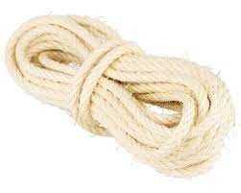

Quartalsplan Frühling – Sommer Pfadistufe

7. – 8.5 Züpfeaktion

14.5 Aktivität

21.5 Aktivität

28.5 Abteilungsfrei

1.6 BuLa Elternabend (19.00 Uhr, Schulzentrum Längenstein)

4. – 6.6. Bez-PfiLa

11.6 Frei

18.6 Aktivität

25.6 Aktivität

2.7 Aktivität

23.7 – 6.8. BuLa

(Aktivitäten dauern von 13.30 – 16.30 Uhr)

